LG SIGNATURE OLED T 透明真無線 AI 4K 智慧顯示器 規格表
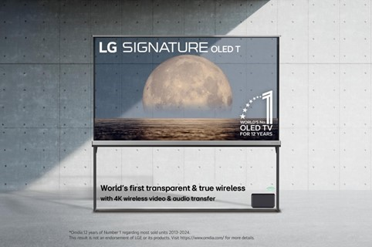
系列名稱 |  | SIGNATURE OLED T
型號 |  | OLED77T4PTA
螢幕尺寸 |  | 77
面板顯示技術 | 面板類型 | 4K 透明OLED
 | 面板解析度 | 4K Ultra HD (3,840 x 2,160)
 | 色彩顯示技術 | OLED 色彩顯示技術
影像規格  技術/模式 | 影像處理晶片 | alpha 11 AI 4K 影音處理晶片
 | AI 影像升頻技術 | alpha 11 4K AI智慧影像升頻技術
 | AI 動態色彩調節技術 | ● (OLED動態色彩調節技術Pro)
 | HDR (高動態範圍) | Dolby Vision / HDR10 / HLG
 | 電影製作人模式 | ●
 | 個人化影像設定精靈 | -
遊戲玩家  專屬規格 | G-Sync / FreeSync | ●
 | 遊戲最佳化設定 | ● (遊戲選單)
 | VRR / ALLM | ●
AI智慧功能 | 作業系統 (OS) | webOS 24（可更新）
 | 五年WebOS更新保證 | ●
 | ThinQ APP | ●
 | 居家中心(IOT物聯網) | ●
 | AI智慧語音功能 | ●
 | AI 智慧滑鼠遙控器 | 內建
 | AI 聲紋辨識 | ●
 | 適用於 Apple Airplay2 | ●
 | 免持語音控制 | ●
音效 | 音效輸出 | 60W
 | 揚聲器類型 | 4.2 聲道
 | Dolby Atmos 杜比全景聲 | ●
 | AI音效 | alpha 11 AI音效 Pro (模擬11.1.2聲道)
 | 清晰語音Pro | ● (AI Voice Remastering)
 | AI音效調校 | ●
 | 同步音效輸出 | ●
連接介面&功能 | HDMI 輸入 | 3組HDMI2.1 (最高支援 4K 120Hz)
 | HDMI 音訊回傳通道 | eARC (HDMI 2)
 | USB 輸入 | 2組 (v 2.0)
 | Wi-Fi | ● (Wi-Fi 6)
 | 藍牙支援 | ● (v 5.3)
 | 產品尺寸含底座 (WxHxD, mm) | 1768 x 1663 x 638
 | 外箱尺寸 (WxHxD, mm) | 2100 x 1380 x 605
 | 產品重量含底座 (kg) | 70.1
 | VESA璧掛規格 (WxH, mm) | -

LG OLED evo M5 真無線影音傳輸系列 規格表
 |  | 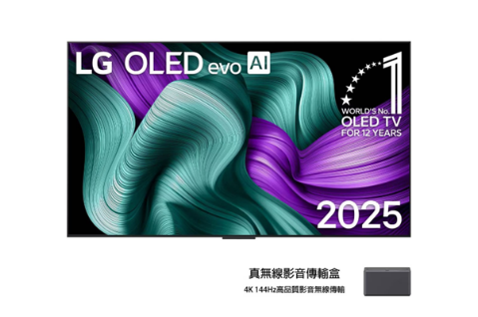
系列名稱 |  | M5
型號 |  | OLED77M5PTA
建議售價 |  | 199,000元
螢幕尺寸 |  | 77
面板顯示技術 | 面板類型 | 4K OLED
 | 面板解析度 | 4K Ultra HD (3,840 x 2,160)
 | 色彩顯示技術 | OLED 色彩顯示技術
影像規格  技術/模式 | 影像處理晶片 | alpha 11 第二代 AI 4K 影音處理晶片
 | AI 影像升頻技術 | alpha 11 4K AI智慧影像升頻技術
 | AI 動態色彩調節技術 | ● (OLED動態色彩調節技術Pro)
 | HDR (高動態範圍) | Dolby Vision / HDR10 / HLG
 | 電影製作人模式 | ●
 | 個人化影像設定精靈 | ●
遊戲玩家  專屬規格 | G-Sync / FreeSync | ●
 | 遊戲最佳化設定 | ● (遊戲選單)
 | VRR / ALLM | ● (提升至 144Hz)
AI智慧功能 | 作業系統 (OS) | webOS 25
 | 五年WebOS更新保證 | ●
 | ThinQ APP | ●
 | 居家中心(IOT物聯網) | ●
 | AI智慧語音功能 | ●
 | AI 智慧滑鼠遙控器 | 內建
 | AI 聲紋辨識 | ●
 | 適用於 Apple Airplay2 | ●
 | 免持語音控制 | ●
音效 | 音效輸出 | 60W
 | 揚聲器類型 | 4.2 聲道
 | Dolby Atmos 杜比全景聲 | ●
 | AI音效 | alpha 11 AI音效 Pro (模擬11.1.2聲道)
 | 清晰語音Pro | ● (AI Voice Remastering)
 | AI音效調校 | ●
 | 同步音效輸出 | ●
連接介面&  功能 | HDMI 輸入 | 3組HDMI2.1 (最高支援 4K 144Hz)
 | HDMI 音訊回傳通道 | eARC (HDMI 2)
 | USB 輸入 | 2組 (v 2.0)
 | Wi-Fi | ● (Wi-Fi 6)
 | 藍牙支援 | ● (v 5.3)
 | 產品尺寸含底座 (WxHxD, mm) | --
 | 外箱尺寸 (WxHxD, mm) | 2184 x 1130 x 228
 | 產品重量含底座 (kg) | 37.9
 | VESA璧掛規格 (WxH, mm) | 專用壁掛
LG OLED evo G5 零間隙藝廊系列 規格表
 |  | 
系列名稱 |  | G5
型號 |  | OLED97G5PTA | OLED83G5PTA | OLED65G5PTA | OLED55G5PTA
建議售價 |  | 888,000元 | 249,000元 | 114,900元 | 79,900元
螢幕尺寸 |  | 97 | 83 | 65 | 55
面板顯示技術 | 面板類型 | 4K OLED
 | 面板解析度 | 4K Ultra HD (3,840 x 2,160)
 | 色彩顯示技術 | OLED 色彩顯示技術
影像規格  技術/模式 | 影像處理晶片 | alpha 11 第二代 AI 4K 影音處理晶片
 | AI 影像升頻技術 | alpha 11 4K AI 智慧影像升頻技術
 | AI 動態色彩調節技術 | ● (OLED動態色彩調節技術Pro)
 | HDR (高動態範圍) | Dolby Vision / HDR10 / HLG
 | 電影製作人模式 | ●
 | 個人化影像設定精靈 | ●
遊戲玩家  專屬規格 | G-Sync / FreeSync | ●
 | 遊戲最佳化設定 | ● (遊戲選單)
 | VRR / ALLM | ● (提升至 165Hz)
AI智慧功能 | 作業系統 (OS) | webOS 25
 | 五年WebOS更新保證 | ●
 | ThinQ APP | ●
 | 居家中心(IOT物聯網) | ●
 | AI智慧語音功能 | ●
 | AI 智慧滑鼠遙控器 | 內建
 | AI 聲紋辨識 | ●
 | 適用於 Apple Airplay2 | ●
 | 免持語音控制 | ●
音效 | 音效輸出 | 60W
 | 揚聲器類型 | 4.2 聲道
 | Dolby Atmos 杜比全景聲 | ●
 | AI音效 | alpha 11 AI音效 Pro (模擬11.1.2聲道)
 | 清晰語音Pro | ● (AI Voice Remastering)
 | AI音效調校 | ●
 | 同步音效輸出 | ●
連接介面&  功能 | HDMI 輸入 | 4組HDMI2.1 (最高支援 4K 165Hz) (不含97吋)
 | HDMI 音訊回傳通道 | eARC (HDMI 2)
 | USB 輸入 | 3組 (v 2.0)
 | Wi-Fi | ● (Wi-Fi 6)
 | 藍牙支援 | ● (v 5.3)
 | 產品尺寸含底座 (WxHxD, mm) | 2155 x 1628 x 580 | 1847 x 1115 x 321 | 1441 x 910 x 263 | 1222 x 787 x 263
 | 外箱尺寸 (WxHxD, mm) | 2365 x 1530 x 335 | 2050 x 1210 x 253 | 1600 x 970 x 172 | 1360 x 810 x 172
 | 產品重量含底座 (kg) | 64 | 44.9 | 26.6 | 22.1
 | VESA璧掛規格 (WxH, mm) | 專用壁掛 | 專用壁掛 | 專用壁掛 | 專用壁掛
LG OLED evo C5 極緻系列 規格表
 |  | 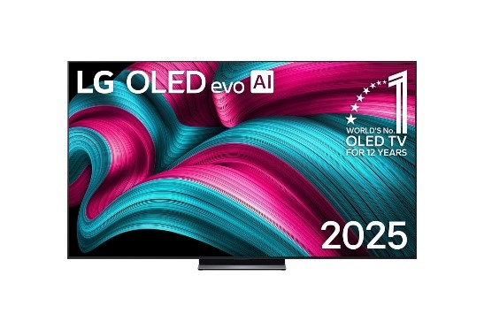
系列名稱 |  | C5
型號 |  | OLED83C5PTA | OLED77C5PTA | OLED65C5PTA | OLED55C5PTA | OLED48C5PTA | OLED42C5PTA
建議售價 |  | 199,000元 | 139,000元 | 94,900元 | 64,900元 | 54,900元 | 49,900元
螢幕尺寸 |  | 83 | 77 | 65 | 55 | 48 | 42
面板顯示技術 | 面板類型 | 4K OLED
 | 面板解析度 | 4K Ultra HD (3,840 x 2,160)
 | 色彩顯示技術 | OLED 色彩顯示技術
影像規格  技術/模式 | 影像處理晶片 | alpha 9 第八代 AI 4K 影音處理晶片
 | AI 影像升頻技術 | alpha 9 4K AI 智慧影像升頻技術
 | AI 動態色彩調節技術 | ● (OLED動態色彩調節技術Pro)
 | HDR (高動態範圍) | Dolby Vision / HDR10 / HLG
 | 電影製作人模式 | ●
 | 個人化影像設定精靈 | ●
遊戲玩家  專屬規格 | G-Sync / FreeSync | ●
 | 遊戲最佳化設定 | ● (遊戲選單)
 | VRR / ALLM | ● (提升至 144Hz)
AI智慧功能 | 作業系統 (OS) | webOS 25
 | 五年WebOS更新保證 | ●
 | ThinQ APP | ●
 | 居家中心(IOT物聯網) | ●
 | AI智慧語音功能 | ●
 | AI 智慧滑鼠遙控器 | 內建
 | AI 聲紋辨識 | ●
 | 適用於 Apple Airplay2 | ●
 | 免持語音控制 | ●
音效 | 音效輸出 | 40W (42吋為20W)
 | 揚聲器類型 | 2.2 聲道 (42吋為2.0聲道)
 | Dolby Atmos 杜比全景聲 | ●
 | AI音效 | alpha 9 AI音效 Pro (模擬9.1.2聲道)
 | 清晰語音Pro | ●
 | AI音效調校 | ●
 | 同步音效輸出 | ●
連接介面&  功能 | HDMI 輸入 | 4組 HDMI2.1 (最高支援 4K 144Hz)
 | HDMI 音訊回傳通道 | eARC (HDMI 2)
 | USB 輸入 | 3組 (v 2.0)
 | Wi-Fi | ● (Wi-Fi 6)
 | 藍牙支援 | ● (v 5.3)
 | 產品尺寸含底座 (WxHxD, mm) | 1842 x 1144 x 297 | 1711 x 1035 x 267 | 1441 x 880 x 230 | 1222 x 757 x 230 | 1071 x 675 x 230 | 932 x 577 x 170
 | 外箱尺寸 (WxHxD, mm) | 2050 x 1210 x 200 | 1879 x 1130 x 228 | 1600 x 950 x 200 | 1360 x 810 x 187 | 1373 x 735 x 162 | 1060 x 660 x 152
 | 產品重量含底座 (kg) | 33 | 27.1 | 18.5 | 16 | 16.8 | 10.1
 | VESA璧掛規格 (WxH, mm) | 400 x 400 | 300 x 200 | 300 x 200 | 300 x 200 | 300 x 200 | 300 x 200
LG OLED B5 經典系列 規格表
 |  | 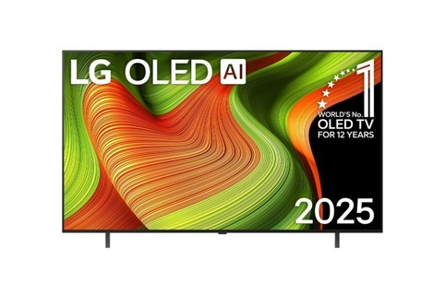
系列名稱 |  | B5
型號 |  | OLED65B5PTA | OLED55B5PTA
建議售價 |  | 60,900元 | 54,900元
螢幕尺寸 |  | 65 | 55
面板顯示技術 | 面板類型 | 4K OLED
 | 面板解析度 | 4K Ultra HD (3,840 x 2,160)
 | 色彩顯示技術 | OLED 色彩顯示技術
影像規格  技術/模式 | 影像處理晶片 | alpha 8 第二代 AI 4K 影音處理晶片
 | AI 影像升頻技術 | alpha 8 4K AI 智慧影像升頻技術
 | AI 動態色彩調節技術 | ●
 | HDR (高動態範圍) | Dolby Vision / HDR10 / HLG
 | 電影製作人模式 | ●
 | 個人化影像設定精靈 | ●
遊戲玩家  專屬規格 | G-Sync / FreeSync | ●
 | 遊戲最佳化設定 | ● (遊戲選單)
 | VRR / ALLM | ●
AI智慧功能 | 作業系統 (OS) | webOS 25
 | 五年WebOS更新保證 | ●
 | ThinQ APP | ●
 | 居家中心(IOT物聯網) | ●
 | AI智慧語音功能 | ●
 | AI 智慧滑鼠遙控器 | 內建
 | AI 聲紋辨識 | ●
 | 適用於 Apple Airplay2 | ●
 | 免持語音控制 | ●
音效 | 音效輸出 | 20W
 | 揚聲器類型 | 2.0 聲道
 | Dolby Atmos 杜比全景聲 | ●
 | AI音效 | alpha 8 AI音效 Pro (模擬9.1.2聲道)
 | 清晰語音Pro | ●
 | AI音效調校 | ●
 | 同步音效輸出 | ●
連接介面&  功能 | HDMI 輸入 | 4組HDMI2.1 (最高支援 4K 120Hz)
 | HDMI 音訊回傳通道 | eARC (HDMI 3)
 | USB 輸入 | 2組 (v 2.0)
 | Wi-Fi | ● (Wi-Fi 6)
 | 藍牙支援 | ● (v 5.3)
 | 產品尺寸含底座 (WxHxD, mm) | 1449 x 896 x 235 | 1228 x 772 x 235
 | 外箱尺寸 (WxHxD, mm) | 1600 x 950 x 172 | 1360 x 810 x 172
 | 產品重量含底座 (kg) | 17.3 | 14.5
 | VESA璧掛規格 (WxH, mm) | 300 x 200 | 300 x 200
LG QNED evo AI 4K 智慧顯示器｜9M真無線系列 規格表
 |  | 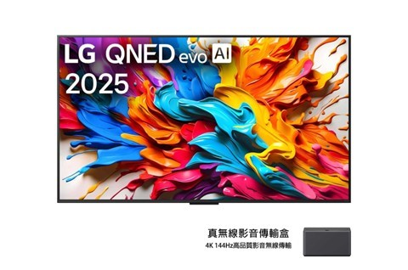
系列名稱 |  | QNED9M
型號 |  | 75QNED9MATA | 65QNED9MATA
建議售價 |  | 99,000元 | 74,900元
螢幕尺寸 |  | 75 | 65
面板顯示技術 | 面板類型 | 4K QNED MiniLED
 | 面板解析度 | 4K Ultra HD (3,840 x 2,160)
 | 色彩顯示技術 | Dynamic QNED 色彩顯示技術
影像規格  技術/模式 | 影像處理晶片 | alpha 9 第八代 AI 4K 影音處理晶片
 | AI 影像升頻技術 | alpha 9 4K AI 智慧影像升頻技術
 | AI 動態色彩調節技術 | ● (AI 動態色彩調節技術Pro)
 | HDR (高動態範圍) | Dolby Vision / HDR10 / HLG
 | 電影製作人模式 | ●
 | 個人化影像設定精靈 | ●
遊戲玩家  專屬規格 | G-Sync / FreeSync | -
 | 遊戲最佳化設定 | ● (遊戲選單)
 | VRR / ALLM | ● (提升至 144Hz)
AI智慧功能 | 作業系統 (OS) | webOS 25
 | 五年WebOS更新保證 | ●
 | ThinQ APP | ●
 | 居家中心(IOT物聯網) | ●
 | AI智慧語音功能 | 內建
 | AI 智慧滑鼠遙控器 | ●
 | AI 聲紋辨識 | ●
 | 適用於 Apple Airplay2 | ● (LG ThinQ)
 | 免持語音控制 | ●
音效 | 音效輸出 | 20W
 | 揚聲器類型 | 2.0 聲道
 | Dolby Atmos 杜比全景聲
 | AI音效 | alpha 9 AI音效 Pro (模擬11.1.2聲道)
 | 清晰語音Pro | ●
 | AI音效調校 | ●
 | 同步音效輸出 | ●
連接介面&  功能 | HDMI 輸入 | 3組HDMI2.1 (最高支援 4K 144Hz)
 | HDMI 音訊回傳通道 | eARC (HDMI 2)
 | USB 輸入 | 2組 (v 2.0)
 | Wi-Fi | ● (Wi-Fi 6)
 | 藍牙支援 | ● (v 5.3)
 | 產品尺寸含底座 (WxHxD, mm) | - | -
 | 外箱尺寸 (WxHxD, mm) | 2130 x 1205 x 228 | 1910 x 970 x 228
 | 產品重量含底座 (kg) | - | -
 | VESA璧掛規格 (WxH, mm) | 300 x 200 | 300 x 200
LG QNED evo AI 4K 智慧顯示器｜86系列 規格表
 |  | 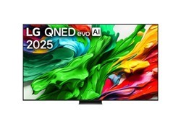
系列名稱 |  | QNED86
型號 |  | 100QNED86AT | 86QNED86ATA | 75QNED86ATA |  | 65QNED86ATA |  | 55QNED86ATA |  | 50QNED86ATA
建議售價 |  | 229000元 | 118900元 | 69,900元 |  | 49,900元 |  | 35,900元 |  | 33,900元
螢幕尺寸 |  | 100 | 86 | 75 |  | 65 |  | 55 |  | 50
面板顯示技術 | 面板類型 | 4K QNED MiniLED
 | 面板解析度 | 4K Ultra HD (3,840 x 2,160)
 | 色彩顯示技術 | Dynamic QNED 色彩顯示技術
影像規格  技術/模式 | 影像處理晶片 | alpha 8 第二代 AI 4K 影音處理晶片
 | AI 影像升頻技術 | alpha 8 4K AI 智慧影像升頻技術
 | AI 動態色彩調節技術 | ● (AI 動態色彩調節技術Pro)
 | HDR (高動態範圍) | Dolby Vision / HDR10 / HLG
 | 電影製作人模式 | ●
 | 個人化影像設定精靈 | ●
遊戲玩家  專屬規格 | G-Sync / FreeSync | -
 | 遊戲最佳化設定 | ● (遊戲選單)
 | VRR / ALLM | ● (提升至 144Hz)
AI智慧功能 | 作業系統 (OS) | webOS 25
 | 五年WebOS更新保證 | ●
 | ThinQ APP | ●
 | 居家中心(IOT物聯網) | ●
 | AI智慧語音功能 | 內建
 | AI 智慧滑鼠遙控器 | ●
 | AI 聲紋辨識 | ●
 | 適用於 Apple Airplay2 | ● (LG ThinQ)
 | 免持語音控制 | ●
音效 | 音效輸出 | 20W
 | 揚聲器類型 | 2.0 聲道
 | Dolby Atmos 杜比全景聲 | ● | -
 | AI音效 | alpha 8 AI音效 Pro (模擬9.1.2聲道)
 | 清晰語音Pro | ●
 | AI音效調校 | ●
 | 同步音效輸出 | ●
連接介面&  功能 | HDMI 輸入 | 4組HDMI2.1 (最高支援 4K 120Hz)
 | HDMI 音訊回傳通道 | eARC (HDMI 3)
 | USB 輸入 | 2組 (v 2.0)
 | Wi-Fi | ● (Wi-Fi 6)
 | 藍牙支援 | ● (v 5.3)
 | 產品尺寸含底座 (WxHxD, mm) | 2230 x 1372 x 434 | 1928 x 1190 x 370 |  | 1677 x 1042 x 370 |  | 1456 x 909 x 285 |  | 1236 x 786 x 260 | 1123 x 721 x 260
 | 外箱尺寸 (WxHxD, mm) | 2390 x 1620 x 285 | 2090 x 1215 x 285 |  | 1820 x 1205 x 228 |  | 1600 x 970 x 203 |  | 1360 x 810 x 187 | 1215 x 810 x 172
 | 產品重量含底座 (kg) | 75.6 | 58.2 |  | 41.5 |  | 26.3 |  | 19.3 | 16.8
 | VESA璧掛規格 (WxH, mm) | 600 x 400 | 600 x 400 |  | 400 x 300 |  | 300 x 300 |  | 300 x 300 | 200 x 200
LG QNED AI 4K 智慧顯示器｜82系列 規格表
 |  | 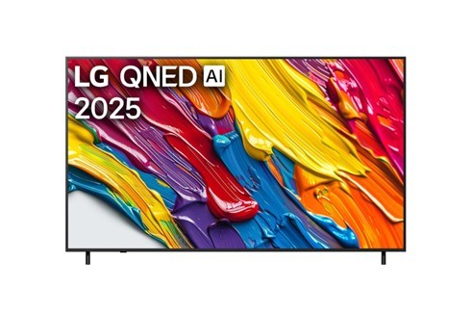
系列名稱 |  | QNED82
型號 |  | 86QNED82ATA | 75QNED82ATA | 65QNED82ATA | 55QNED82ATA | 50QNED82ATA | 43QNED82ATA
建議售價 |  | 113,000元 | 62,900元 | 40,900元 | 29,900元 | 24,900元 | 22,900元
螢幕尺寸 |  | 86 | 75 | 65 | 55 | 50 | 43
面板顯示技術 | 面板類型 | 4K QNED
 | 面板解析度 | 4K Ultra HD (3,840 x 2,160)
 | 色彩顯示技術 | Dynamic QNED 色彩顯示技術
影像規格  技術/模式 | 影像處理晶片 | alpha 7 第八代 AI 4K 影音處理晶片
 | AI 影像升頻技術 | 4K 智慧影像超級升頻
 | AI 動態色彩調節技術 | ●
 | HDR (高動態範圍) | HDR10 / HLG
 | 電影製作人模式 | ●
 | 個人化影像設定精靈 | -
遊戲玩家  專屬規格 | G-Sync / FreeSync | -
 | 遊戲最佳化設定 | ● (遊戲選單)
AI智慧功能 | 作業系統 (OS) | webOS 25
 | 五年WebOS更新保證 | ●
 | ThinQ APP | ●
 | 居家中心(IOT物聯網) | ●
 | AI智慧語音功能 | 內建
 | AI 智慧滑鼠遙控器 | ●
 | AI 聲紋辨識 | ●
 | 適用於 Apple Airplay2 | ● (LG ThinQ)
 | 免持語音控制 | -
音效 | 音效輸出 | 20W
 | 揚聲器類型 | 2.0 聲道
 | Dolby Atmos 杜比全景聲 | -
 | AI音效 | AI音效 Pro (模擬9.1.2聲道)
 | 清晰語音Pro | ●
 | AI音效調校 | ●
 | 同步音效輸出 | ●
連接介面&功能 | HDMI 輸入 | 3組HDMI2.0
 | HDMI 音訊回傳通道 | eARC (HDMI 2)
 | USB 輸入 | 1組 (v 2.0)
 | Wi-Fi | ● (Wi-Fi 5)
 | 藍牙支援 | ● (v 5.0)
 | 產品尺寸含底座  (WxHxD, mm) | 1929 x 1174 x 359 | 1677 x 1032 x 359 | 1456 x 904 x 295 | 1237 x 784 x 257 | 1124 x 721 x 257 | 969 x 634 x 257
 | 外箱尺寸 (WxHxD, mm) | 2090 x 1215 x 200 | 1820 x 1115 x 187 | 1580 x 935 x 172 | 1360 x 810 x 152 | 1215 x 760 x 152 | 1055 x 660 x 142
 | 產品重量含底座 (kg) | 46.5 | 32.4 | 23.2 | 16.1 | 12.6 | 9.8
 | VESA璧掛規格(WxH, mm) | 600 x 400 | 300 x 200 | 300 x 200 | 300 x 200 | 200 x 200 | 200 x 200
LG S80TR Soundbar 規格表
 | 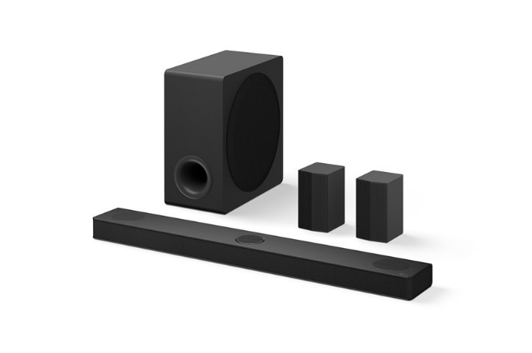
系列名稱 | S80TR
建議售價 | 26,900元
Soundbar本體尺寸（WxHxD）mm | 1000 x 63 x 135
後環繞喇叭尺寸（WxHxD）mm | 100 x 176.5 x 120
重低音喇叭尺寸（WxHxD）mm | 201.7 x 407 x 403
輸出功率 | 580W
聲道 | 5.1.3
後環繞喇叭 | ●
重低音喇叭 | ●
Dolby Atmos / DTS : X | ●
3重空間環繞音效 | ●
智慧多聲道技術 | ●
AI空間音效定位Pro | ●
VRR, ALLM, 120Hz | ●
HDMI (eARC) | ●
4K Pass-through  w/ Dolby Vision | ●
Airplay2 | ●
Chromecast | ●
WOW 同步音場 | ●
WOW 智慧操作介面 | ●

LG StanbyME 2 閨蜜機 第二代 規格表
 |  | 
系列名稱 |  | Stanby ME 2
型號 |  | 27LX6TDGA
螢幕尺寸 |  | 27
面板顯示技術 | 面板類型 | QHD
 | 面板解析度 | QHD (2,560 x 1,440)
影像規格  技術/模式 | 影像處理晶片 | alpha 8 AI 4K 影音處理晶片
 | AI 影像升頻技術 | AI智慧影像升頻技術
 | AI 動態色彩調節技術 | ● (動態色彩調節技術Pro)
 | HDR (高動態範圍) | Dolby Vision / HDR10 / HLG
AI智慧功能 | 作業系統 (OS) | webOS 24（可更新）
 | 五年WebOS更新保證 | ●
 | ThinQ APP | ●
 | 居家中心(IOT物聯網) | ●
 | AI智慧語音功能 | ●
 | 適用於 Apple Airplay2 | ●
音效 | 音效輸出 | 10W
 | 揚聲器類型 | 2.0 聲道
 | Dolby Atmos 杜比全景聲 | ●
 | AI音效 | alpha 8 AI音效 Pro (模擬9.1.2聲道)
 | 清晰語音Pro | ● (AI Voice Remastering)
 | AI音效調校 | ●
 | 同步音效輸出 | ●
連接介面&功能 | HDMI 輸入 | 1組HDMI2.0
 | HDMI 音訊回傳通道 | eARC (HDMI 1)
 | USB 輸入 | 3組 (2組v 2.0,1組僅用於5V電源)
 | Wi-Fi | ● (Wi-Fi 5)
 | 藍牙支援 | ● (v 5.1)
內附配件 | 遙控器 | 智慧遙控器
產品尺寸 | 產品尺寸不含支架(WxHxD, mm) | 623 x 364 x 28.5
 | 產品尺寸含支架 (WxHxD, mm) | 623 x 1,265 x 398
 | 支架尺寸 (WxH, mm) | 398 x 398
 | 產品重量不含支架 (kg) | 4.3
 | 產品重量含支架 (kg) | 15.2

